**任尚万（1975-），男，讲师、工程师，2000年毕业于天津城市建设学院建筑工程专业，2000年7月参加工作，先后在内蒙古建筑职业技术学院工民建教研室、建筑工程系、建筑工程学院，担任建筑施工技术、高层建筑施工、钢结构、计算机辅助施工管理等课程的教学任务。**

**2012年积极响应学院号召赴企业实践锻炼获的优秀，积极与施工企业合作完成了万达广场二期升降脚手架的推广应用和自闭型防水材料的应用，为加快进度提高质量作出了不懈努力。2013年1月赴河北工业职业学院参加国家级骨干教师培训，学习了BIM应用技术。先后发表专业和教学论文6篇，主编或参编教材5部其中国家级规划教材2部。参与科研课题获教育部高职高专委员会三等奖。**

**主持或参与课题研究：**

**2009年教育部高职高专课题《计算机辅助内业管理的研究与实践》**

**2011年自治区精品课《建筑施工技术》；**

**2011年国家级精品课《钢筋混凝土施工》；**

**2012年院级精品课《高层建筑施工》；**

**2013年国家级课程教学资源网建设《钢筋混凝土施工》；**

**2014年内蒙古教育厅厅科研课题《自闭型防水材料在我区房屋建筑施工中的调查与研究》；**

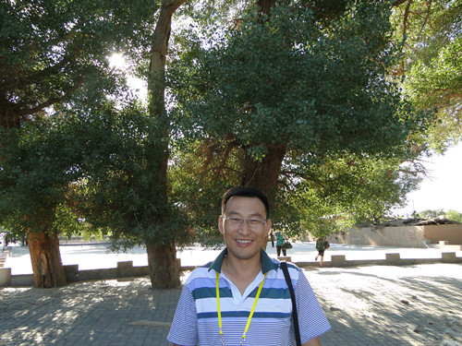

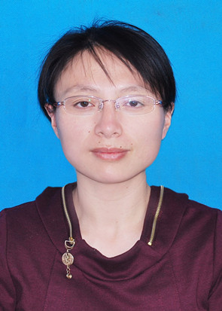魏树梅

女，1978年8月生，本科/学士，讲师/工程师，任教10年。

主讲课程：《建筑施工组织》、《计算机辅助施工管理》、《建筑工程资料管理》。

教学特点：严谨细致，注重课堂教学效果。

讲课特点：教学形式丰富、生动，条理清晰、理论联系实际。

教学信条：学高为师，身正为范